Муниципальное автономное дошкольное образовательное учреждение города Калининграда детский сад №46

ВЫПУСК № 2

Тема: «Речь и коммуникация»

Сегодня в номере:

Мы
История праздника 8 марта
Наши новости
Речь как психический процесс
Игры в коррекционной работе логопеда
Формирование коммуникативных навыков у
детей с РАС
Грамматические игры для детей
Формирование коммуникативных навыков.

мИЛЫЕ женщины!

Поздравляем Вас с наступающим Международным Женским Днем
8 марта!!!

Пусть всегда женский день не
кончается,
Пусть поют в Вашу честь
ручейки,
Пусть солнышко Вам улыбается,
А мужчины Вам дарят цветы.
С первой капелью, с последней
метелью,
С праздником ранней весны
Вас поздравляем, сердечно
желаем
Радости, счастья, здоровья,
любви!
Заведующий МАДОУ №46
Ольга Трифонова

История возникновения праздника 8 марта.

Возник этот праздник как день борьбы за права женщин. 8 марта 1857 года в Нью-Йорке собрались на манифестацию работницы швейных и обувных фабрик. Они требовали 10-часовой рабочий день, светлые и сухие рабочие помещения, равную с мужчинами заработную плату. 8 марта 1857 года во многих городах Нью-Йорка сотни женщин вышли на демонстрацию, требуя представления им избирательного права.
В 1910 году на Международной конференции женщин социалисток в Копенгагене Клара Цеткин выступила с предложением о праздновании Международного женского дня 8 марта, которое прозвучало, как призыв ко всем женщинам мира включиться в борьбу за равноправие. Откликаясь на этот призыв, женщины многих стран включаются в борьбу против нищеты, за право на труд, уважение своего достоинства, за мир. В 1911 году этот праздник впервые отмечался 19 марта в Австрии, Дании, Германии и Швейцарии. Тогда более миллиона мужчин и женщин приняли участие в манифестациях. Кроме права избирать и занимать руководящие посты, женщины добивались равных производственных прав с мужчинами.
В России впервые Международный женский день отмечался в 1913 году в Петербурге. В следующем году во многих государствах Европы 8 марта или приблизительно в этот день женщины организовали марши в знак протеста против войны.
В 1917 году женщины России вышли на улицы в последнее воскресенье февраля с лозунгами "Хлеба и мира". Через 4 дня император Николай II отрекся от престола, временное правительство гарантировало женщинам избирательное право..
Международный женский день 8 марта с первых лет Советской власти стал государственным праздником. С 1965 года этот день стал не рабочим.
После распада Советского Союза день 8 марта остался в перечне государственных праздников Российской Федерации.

Заместитель заведующего по ВМР Юлия Белобородова

Прощай, Масленица!
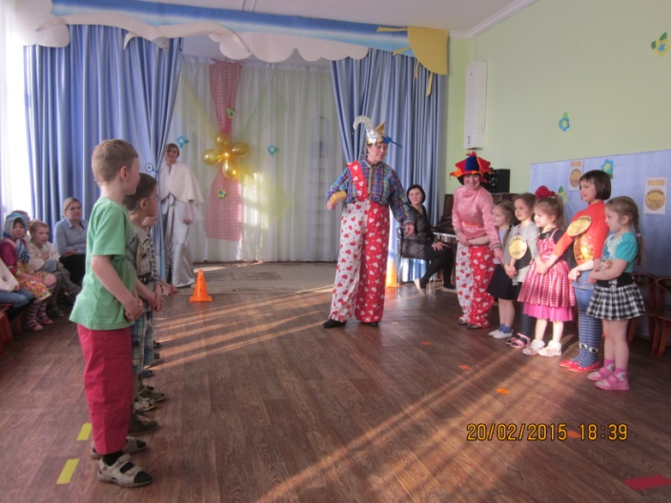
В нашем детском саду не смолкает детский смех. Все работники детского сада стараются сделать пребывание детей максимально интересным и позитивным.
Именно поэтому жизнь детского сада насыщена разнообразными мероприятиями.
Наши дети провожали Зиму и встречали Весну ставшим
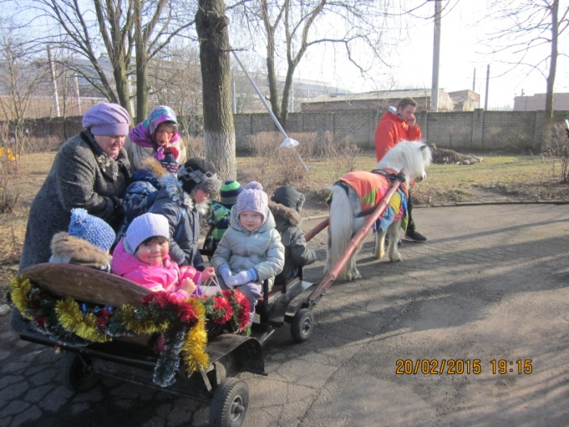

традиционным праздником – Масленицу.
Вместе с развлечениями, играми, шутками и стихами, с вкусными блинчиками, заботливо приготовленными поварами учреждения, наши воспитанники встречали гостей из конно-спортивного клуба «Каприоль». Грациозный пони С, запряженный в небольшую тележку с веселым ржанием катала детишек по территории детского сада. Сколько радости, восторга мы увидели на лицах наших подопечных!!!
Все желающие могли прокатиться в тележке, погладить спокойную лошадку. Красиво наряженную в праздничную попону пони за уздечку вели работники клуба и рассказывали детям о жизни лошадей, о том, как они дружат с детьми и, конечно, приглашали к себе в гости, в клуб, вместе с родителями.
После катания на пони на заднем дворе детского сада, дети загадывали желания и жгли чучело Масленицы. Весело и задорно трещал костер, все работники детского сада, вместе со своими воспитанниками пожелали теплой Весны.
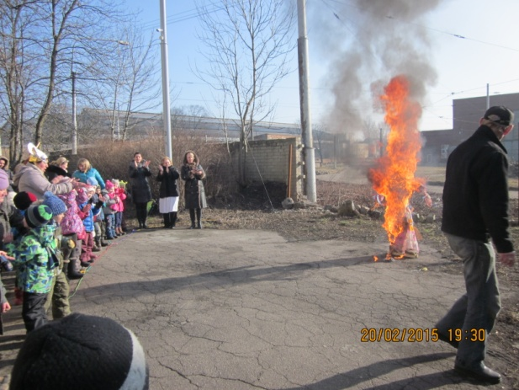

Зам. зав по ВМР Юлия Белобородова

В детском саду прошли праздники, посвященные
«Дню защитника Отечества».
Праздник в детском саду – это радость, веселье, торжество, которое разделяют взрослые и дети. Он должен входить в жизнь ребенка ярким событием и остаться в памяти надолго. В этот день на праздник были приглашены гости - ветераны Военной разведки, ассоциации Альфа – вымпел Сережкин Сергей Васильевич, Грибанов Анатолий Яковлевич.
С Ассоциацией Альфа-вымпел наш детский сад сотрудничает несколько лет и в рамках совместного проекта «Для Вас, воины-разведчики…» праздновался этот день - «День Защитника Отечества».
На славу постарались воспитатели логопедической группы Е.С.Васильева, О.Н.Бабикова, учитель-логопед Л.В. Васильева, тесно сотрудничая вместе с инструктором физической культуры А. С. Курмашевой, 19 февраля организовать праздник для детей и родителей (пап, дедушек), посвященный чудесному празднику. Дети с задором исполняли песни: «Моя армия» (музыка Э.Ханок, стихи И.Резник), « Ты не бойся, мама» (муз. М. Протасов, сл. Е. Шкловский муз. Лазоренко). С выражением читали стихотворения, участвовали в конкурсах «Построиться в команды», «Самый меткий», «Кавалеристы», «Кто быстрей сделает и запустит самолетики», и т.д.
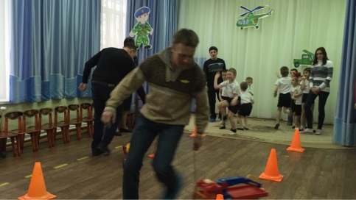

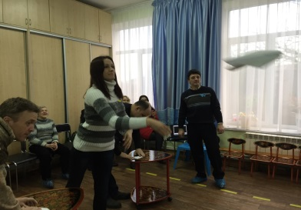

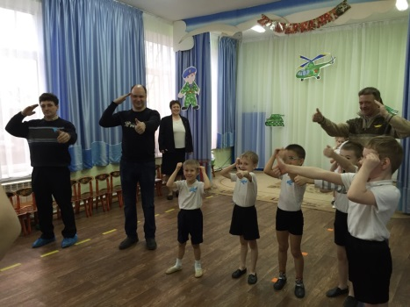
Папы тоже не сидели на месте, соревнуясь между собой, старались быть лучшими, на внимательность «Отдавали честь», на скорость «Надували шарики». Рядом со своими детьми подвигались в «Разминке».

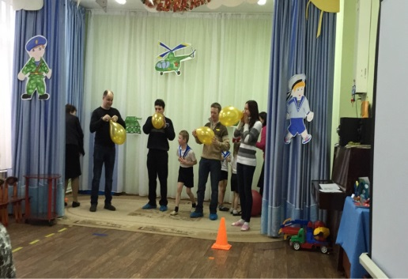

А в подарок дорогим своим папам дети станцевали яркий танец «Салажата», вручили поздравительные открытки, изготовленные своими руками. Счастье и радость переполняли всех.
Группы № 1и 2 тоже участвовали в военных состязаниях.
Разминка.

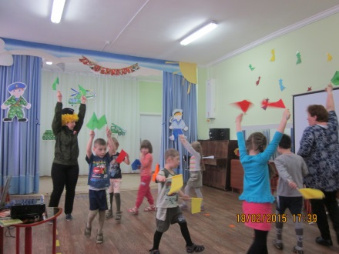

Собери военную технику.
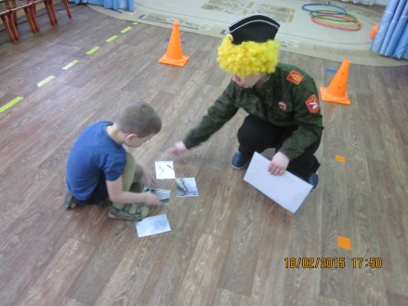

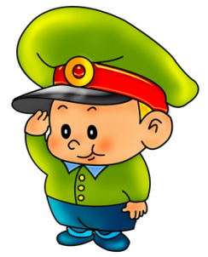
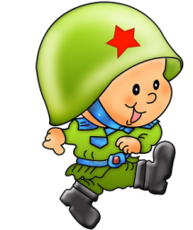

Доставь в штаб конверт.

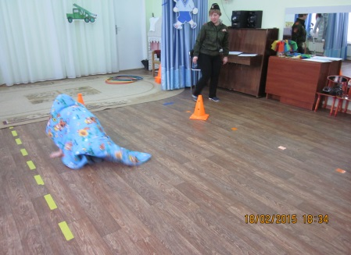

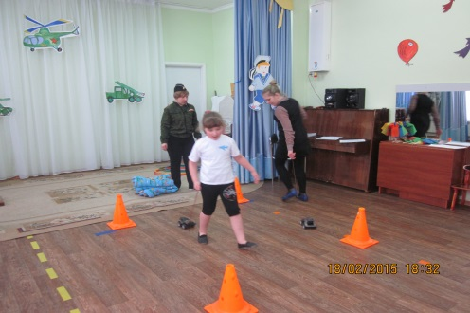

И если дети после праздника торопятся поделиться своими впечатлениями и еще много дней живут под впечатлением от него – значит, мы достигли цели.
Праздник состоялся, и мир вокруг нас стал чуточку ярче, светлее и добрее!
Зам.зав.по ВМР Юлия Белобородова
«Речь как психический процесс. Влияние речи на развитие личности ребенка дошкольного возраста»

Формирование речи является одной из основных характеристик общего развития ребенка. Речь это важное средство связи между ребенком и окружающим миром, наиболее совершенной формой общения, присущей только человеку. Но поскольку речь — особая высшая психическая функция, обеспечиваемая головным мозгом, любые отклонения в ее развитии должны быть вовремя замечены.
Для нормального формирования речи необходимо, чтобы кора головного мозга достигла определенной зрелости, был сформирован артикуляционный аппарат, сохранен слух. Еще одно непременное условие — полноценное речевое окружение с первых дней жизни ребенка, т.е. предметно - речевая среда.
В ходе развития речи дети должны овладеть несколькими подсистемами родного языка. Первая из них — фонетика, система звуков речи. (т.е. правильно слышать фонемы, что бы понимать смысл слов и не путать его с другим словом.)
Кроме того, язык является упорядоченной системой, в которой все части речи связаны между собой
по определенным правилам. Совокупность этих правил составляет грамматику, благодаря которой слова складываются в законченные смысловые единицы.
Причинами отставания в развитии речи могут явиться патология течения беременности и родов, нарушения функций артикуляционного аппарата, поражение органа слуха, общее отставание в психическом развитии ребенка, влияние наследственности и неблагоприятных социальных факторов (недостаточное общение и воспитание). Трудности в освоении речи характерны также для детей с признаками отставания в физическом развитии, перенесших в раннем возрасте тяжелые заболевания, ослабленных, получающих неполноценное питание.
Недостаточное развитие речи в дошкольном возрасте осложняет личностное развитие ребенка, приводит к появлению нежелательных черт поведения. Ребенок начинает считать агрессивность или замкнутость лучшим средством адаптации в обществе.
Нарушения речи, невозможность полноценного речевого общения оказывают влияние на формирование личности ребёнка.

Речевое недоразвитие может вызывать психические наслоения, формировать специфические особенности эмоционально-волевой сферы и привести к развитию отрицательных качеств характера (чувства неполноценности, замкнутости, застенчивости, нерешительности, негативизма). Нарушения речи препятствуют становлению у дошкольников полноценных коммуникативных связей с окружающими, затрудняет контакты с взрослыми.

Педагог-психолог Алиса Ольховик

ИГРЫ В КОРРЕКЦИОННОЙ РАБОТЕ ЛОГОПЕДА

«У ребенка есть страсть к игре, и надо ее удовлетворять»
А.С.Макаренко.

Из опыта работы.
Игры имеют большое значение в умственном, нравственном, физическом и эстетическом воспитании детей.
Что даёт игра детям?
• Игра дает свободу. Игра не задача, не долг, не закон. По приказу играть нельзя, только добровольно.
• Игра дает порядок. Система правил в игре абсолютна и несомненна. Невозможно нарушать правила и быть в игре.
• Игра создает гармонию. Формирует стремление к совершенству.
• Игра дает увлеченность. Она интенсивно вовлекает всего человека, активизирует его способности.
• Игра дает элемент неопределенности, который возбуждает, активизирует ум, настраивает на поиск оптимальных решений.
• Игра дает компенсацию, нейтрализацию недостатков
• Игра дает физическое совершенствование, поскольку в активных своих формах она предполагает обучение.
• Игра дает возможность проявить или совершенствовать свои творческие навыки.
• Игра дает развитие воображения.
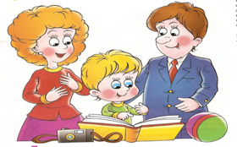

Игра дает возможность развить свой ум.
• Игра дает радость общения.
• Игра дает умение ориентироваться в реальных жизненных ситуациях, дает психологическую устойчивость. Снимает уровень тревожности, который так высок сейчас у родителей и передается детям. Вырабатывает активное отношение к жизни и целеустремленность в выполнении поставленной цели.
Дети с нарушениями речи, в большинстве случаев, интеллектуально здоровы, следовательно, потребности в игре у них такие же, как и у их сверстников. Но, при обследовании этих детей, отмечается, что у большинства из них нарушены память, внимание и фонематический слух. Они неправильно понимают обращенную к ним речь, не делают выводов. В играх они нередко теряют возможность совместной деятельности со сверстниками из-за неумения выразить свою мысль, боязни показаться смешными, хотя правила и содержание игры им доступны.
У детей с дизартрией нарушение общей и речевой моторики вызывает быстрое утомление. Неуравновешенность, двигательное беспокойство, суетливость в поведении, речевая утомляемость затрудняют включение в коллективную игру.
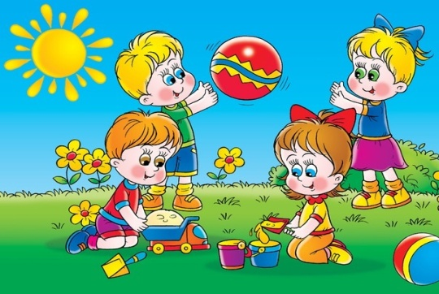

Поведение в игре у детей – аллаликов действия с игрушками не носят развернутого игрового характера, не имеют замысла и целенаправленных действий. Игра у них носит однообразный, подражательный характер. Чаще всего они перекладывают игрушку из рук в руки, вертят ее, рассматривают, не производя с ней игрового действия. (Машину длительно и бесцельно возят, с куклы снимают платье, и затем бросают ее, кубики рассыпают или беспорядочно нагромождают один на другой.)
У заикающихся детей наблюдается робость, затрудненное включение в игру из-за страха за свою неправильную речь. Они чаще выступают зрителями или берут на себя подчиненные роли. В случаях тяжелого заикания дети просто отказываются от игры.
Дети с общим недоразвитием речи часто не понимают инструкций, отвлекаются. У них нередко наблюдается немотивированное упрямство, вспыльчивость, отсутствие логики в действиях, некритичность.
«Викторина»
Цель: развивать речевое внимание и память детей, учить подбирать к предмету или объекту точное определение, строить полные и четкие предложения при ответе на вопрос.
«Домашние птицы»:
Гусь выше петуха. Кто выше? Кто ниже?
Индюк толще утки. Кто тоньше? Кто толще?
Сколько ног у двух кур?
Сколько голов у трех уток?
Утята идут за уткой. Кто идет первый? Кто идет последний? Кто за кем идет?
У кого ног больше – у курицы или петуха?
У кого больше крыльев – у двух гусей или у двух петухов?
«Дикие животные»
Слон выше бегемота, но ниже жирафа. Кто самый высокий? Кто самый низкий? А кто ниже жирафа?
Чего больше – медведей или медвежьих ушей?
У кого больше лап – у зайца или у волка?
Волк догоняет зайца. Кто впереди? Кто сзади? Кто за кем?
Кто больше – лиса или заяц? А у кого больше ушей?
Нора справа от дерева. Что слева?
Сколько ушей у двух зайцев? А ног?
«Загадки – добавлялки»
Цель: активизировать словарь, развивать внимание, мышление. Автоматизация звуков.
«Мебель»
Если ты захочешь спать дома ждет тебя ….(кровать).
Чтобы ноги отдохнули, посиди-ка ты на …(стуле).
С пирогами чай попьем за обеденным …(столом).
Вам сидеть не тесно, детки, вчетвером на …(табуретке).
Как приятно нашей Тане поваляться на …(диване).
У чистюли Любочки всегда порядок в …(тумбочке).
Свитер, кофту толстый шарф аккуратно сложим в …(шкаф).
Смастерил вчера Николка для своих игрушек …(полку).
«Продукты питания»
Скушай, Ванечка – дружок, очень вкусный …(пирожок).
Леша и Маша едят манную …(кашу).
Черепаха, не скучая, час сидит за чашкой …(чая).
Любим пить по воскресеньям чай с малиновым …(вареньем).
Хороши в дорожку пирожки с …(горошком).
Петушок с ладошки ест зернышки и …(крошки).
Звук Д. Родственные слова.
Жил да был веселый гном.
Он в лесу построил …ДОМ.
Рядом жил поменьше гномик.
Под кустом он сделал …ДОМИК.
Самый маленький гномишко
Под цветком сложил …ДОМИШКО.
Старый, мудрый гном – гномище
Выстроил большой …ДОМИЩЕ.
Был он стар и был он сед
И большой был …ДОМОСЕД.
А за печкой, за трубой
Жил у гнома …ДОМОВОЙ.
Он калину, зверобой –
Все из леса нес …ДОМОЙ.
Есть любил он суп вчерашний,
Пил он только квас …ДОМАШНИЙ.
Каждый день соседи – гномы
Навещали деда …ДОМА,
Всех встречал радушно гном,
Все любили этот …ДОМ.
Речь с движениями.
Цель. Накопление словаря, развитие координации и темпа движений, ориентация в пространстве
1. Это правая рука, это правая нога,
Ухо правое у нас, а вот это правый глаз.
Это левая рука, это левая нога,
Ухо левое у нас, а вот это левый глаз.
Мы руками – хлоп, хлоп, хлоп.
Мы ногами – топ, топ, топ.
Кулаками постучим,
Повернемся и молчим (рот закрыть рукой).
«Наведи порядок»
Цель. Уточнение и формирование словарного запаса.
Вода бежит в прохладной …ПЕЧКЕ.
Поленья полыхают в …РЕЧКЕ.
Все уселись мы на …ПЕСЕНКУ
И поем мы хором …ЛЕСЕНКУ.
На пляже тепленький …ЛЕСОК.
Вдали – березовый …ПЕСОК.
Далеко идти мне …ПЕНЬ,
Лучше сяду я на …ЛЕНЬ.
Собирают сено …ПИЛАМИ.
А деревья пилят …ВИЛАМИ.
Чтоб увидеть новый …ПУЛЬТИК
Мы в ладошке держим …МУЛЬТИК.
Крикнул Коля: - …БАБОЧКА!
Смотри, летает …ПАПОЧКА.
Полил я куст водой из …ПОЧКИ,
Чтоб раньше распустились … БОЧКИ.
«Объясни словечко»
Цель. Уточнение и формирование словарного запаса. Уточнение значения сложных слов:
• мясорубка, самовар, овощерезка, холодильник, хлеборезка, соковыжималка, сладкоежка, кофемолка, кофеварка, пароварка;
• косолапый, длинноухий, длинношеий, травоядный, земноводный, водоплавающий, насекомоядный, красногрудый, черноголовый, быстроногий;
• двуногий, широкоплечий, длинноволосый, сероглазый, пятипалый, беззубый;
• вездеход, молоковоз, бетономешалка, трубоукладчик, самолет, подземный, внедорожник.

Рассказы – шутки.
детям предлагается послушать рассказ, ответить на вопросы, пересказать и затем придумать свою историю.
1. Шуточный рассказ «Голова».
«Жила – поживала голова. Вверху у нее было темя, сзади – затылок, по бокам были уши, а впереди было лицо. У головы был трон – шея. Голова важно сидела на шее. А шея с туловищем дружила. У туловища были руки и ноги. У рук были локти и ладошки, а у ног – колени и пятки. Но голова была самой главной. Она сидела на своем троне выше всех и командовала всеми частями тела. Но однажды руки и ноги решили не слушаться приказаний головы и жить сами по себе. Но ничего у них не получилось. Все части тела важны, все человеку нужны».
2. «Что вкуснее?»
Во время обеда продукты поспорили:
кто из них вкуснее. Котлета сказала:
- Я вкуснее всех, потому что я из мяса.
Суп сказал:
- Я вкуснее всех, потому что я из курицы.
А салат им в ответ:
- Я вкуснее всех, потому что я из овощей.
- Я вкуснее всех, потому что я из фруктов, - возразил компот.
- Я вкуснее всех, потому что я из творога, - вмешался в спор пирог.
- Я вкуснее всех, потому что я из рыбы, - крикнула запеканка.
Пюре сказало:
- Я вкуснее всех, потому что я из картошки.
Квас закричал:
- Я вкуснее всех, потому что я хлебный.
Кисель не согласился:
- Нет! Я вкуснее всех, потому что я из малины.
А каша ему:
- Я вкуснее всех, потому что я молочная.
Таня услышала спор продуктов и сказала:
- Не спорьте, вы все очень вкусные. Я вас всех скушаю с удовольствием.

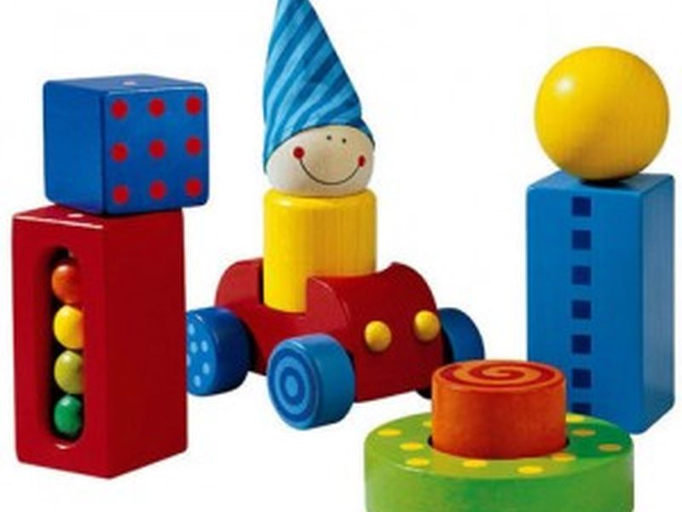

Учитель-логопед В.С.Кузьмина

Формирование коммуникативных навыков у детей с РАС с помощью ВАК.

С помощью средств (ВАК) можно сформировать и расширить коммуникативные возможности ребенка с РАС. Что такое (ВАК) – вспомогательная и альтернативная коммуникация – это любая форма языка помимо речи, которая облегчает социальную коммуникацию для ребенка. Существует огромное количество устройств ВАК для детей, которые не могут говорить, поскольку сами эти дети очень отличаются друг от друга. Поэтому очень важно, чтобы решение о выборе ВАК для конкретного ребенка было результатом командной работы, когда ВАК оценивается совместно с родителем ребенка до принятия какого-либо решения. Критерии при выборе устройства ВАК включают когнитивные и моторные навыки ребенка, его стиль обучения, коммуникационные потребности и способность к чтению.
Применение устройств ВАК может быть чрезвычайно эффективным для детей с РАС. Если ребенок с РАС никогда не говорил, то он может прибегать к агрессивному и проблемному поведению, поскольку у него нет других возможностей сообщить о своих желаниях и чувствах. Применение устройства ВАК предоставит такому ребенку способ для социальной коммуникации с другими людьми. Если было решено, что данному ребенку подходит устройство ВАК, то

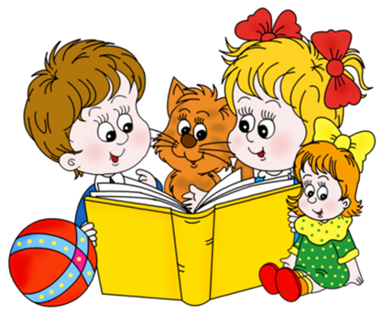

ответственность всех людей в его окружении – моделировать систему общения.

Существуют различные типы ВАК, которые подходят ребенку с РАС, включая:
- Система PECS - коммуникационная система обмена картинками (Frost and Bondy, 1994)
- Жестовый язык
- Интерактивные коммуникационные доски
- Коммуникационные карточки-подсказки
- Книги разговоров
- Коммуникационные устройства с синтезатором речи
Жестовый язык
Существует несколько систем жестового языка, например, американский жестовый язык, британский жестовый язык, Макатон (TM), жестовая речь Пагет Гормана (ТМ) и точный жестовый английский. С ребенком с РАС жестовый язык обычно применяется в рамках подхода тотальной коммуникации.

Тотальная коммуникация – это одновременное комбинирование речи и жестов. Таким образом, ребенку предоставляется единая модель языка, которая воспроизводится в двух модальностях одновременно. Подход тотальной коммуникации помогает подчеркивать смысл ключевых слов в речи взрослого, и это способствует лучшему пониманию языка.

Интерактивные коммуникационные доски
Интерактивные коммуникационные доски – это визуальные символы, которые организованы по темам. Эти доски могут быть разного размера и формата в зависимости от занятия и ситуации, в которой они нужны. Доски могут быть как портативными, так и стационарными, когда одна доска постоянно стоит на одном и том же месте. Выбор и организация визуальных символов составляются таким образом, чтобы мотивировать ребенка и улучшать его функциональную коммуникацию.

Карточки-подсказки
Карточки-подсказки преимущественно используются с вербальными детьми. Они нужны, чтобы напомнить ребенку, что сказать, и предоставить ему альтернативное средство коммуникации. Обычно такие карточки состоят из одного или двух сообщений, которые изображены в виде картинки и дублируются в виде письменной речи. По сути карточки заменяют вербальные подсказки. По этой причине такие карточки особенно полезны для детей, которые привыкли полагаться на устные подсказки взрослых. Карточки-подсказки хорошо работают в ситуациях, когда ребенку с РАС нужно что-то сообщить, находясь в состоянии стресса.

Книги разговоров
Книга разговоров может состоять только из картинок, или же она может включать записи разговоров на повседневные темы. Цель такой книги – повысить навыки ведения разговора. Темы различных разговоров организуются в небольшую книгу, бумажник или нечто подобное и используются во время реального разговора с взрослым. Очень важно, чтобы содержание книги соответствовало возрасту, а все темы разговоров в книге имели реальное значение в жизни ребенка. Можно обеспечить реалистичность книги, используя фотографии окружающих мест и людей – это особенно хорошо работает с маленькими детьми. Книги разговоров помогают ребенку организовать разговор. Они визуально иллюстрируют происходящий обмен репликами и помогают придерживаться общей темы разговора.
Коммуникационные устройства с синтезаторами речи
Устройства с синтезаторами речи могут дать «голос» невербальным детям с РАС. Команда профессионалов может определить наиболее подходящую технологию для ребенка. После выбора устройства нужно будет определить рабочий словарь, оформление устройства, размер символов и основные ситуации, которые мотивируют ребенка применить устройство. Существует множество подобных устройств, включая самые простые для людей, которые не понимают визуальные символы. Для того, чтобы пользоваться таким устройством, ребенок должен понимать причину и следствие. Одно из популярных устройств для этих целей – это BIGmack (TM).
Если комбинировать ВАК, социальную поддержку, организационную поддержку и инструкции с визуальными подсказками, то можно значительно улучшить социальную коммуникацию и общение среди детей с аутизмом.

Учитель-дефектолог
Татьяна Полтаржицкая

Грамматические игры для детей

Речь ребенка формируется в общении с окружающими его взрослыми. И очень важно, чтобы папы и мамы заботились о своевременном развитии речи детей, обращали внимание на ее чистоту, выразительность и правильность. Поскольку речь не является врожденной способностью человека, она формируется постепенно вместе с развитием ребенка. Слово - кирпичик, а цементом служат словообразование, словоизменение и построение предложений. Предлагаем Вам несколько игр по данной тематике, которые помогут вашему ребенку полноценно овладеть родным языком.
1.Игра «Какой, какая, какое?» (согласование существительных с прилагательными). Яблоко (какое?) красное; шарик (какой?) красный; машина (какая?) красная и т.д.

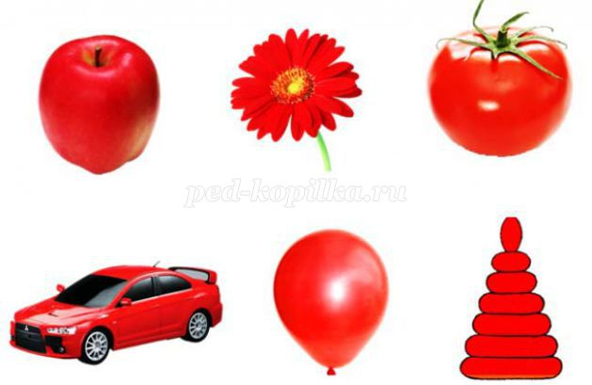

2.Игра «Угадай, кому нужны эти вещи» (закрепление формы дательного падежа существительных). Показываете предмет и предлагаете назвать, кому нужен этот предмет. Фотоаппарат – фотографу; ножницы, расческа — парикмахеру; весы – продавцу и т д.
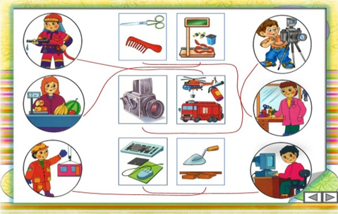

3.Игра «Повар». Рассмотрите внимательно рисунки. Сравните их. Задайте вопрос, что приготовил повар на первой картинке и из чего? А затем на второй.

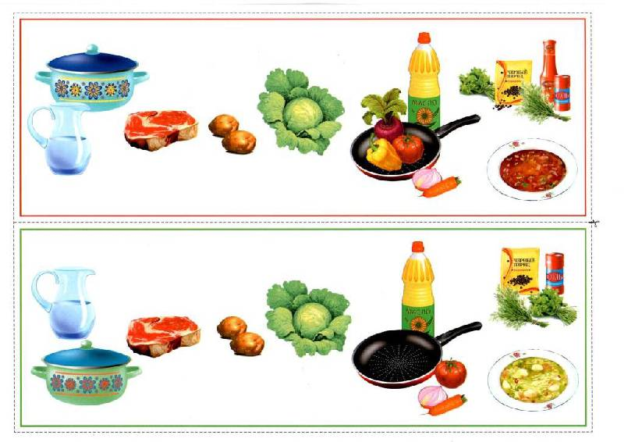

4.Игра «Кто с кем?». Коза с козленком, козленочком; тигр с тигренком, тигреночком и т.д.

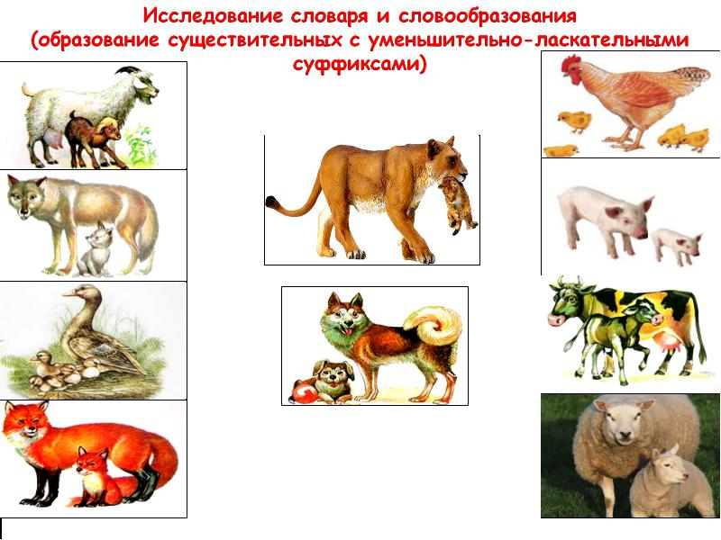

6. Рассмотрите картинку. Составьте рассказ о том, что делают дети у кормушки. Учите ребенка подбирать глаголы: вешает, подметает, держит и т.д.
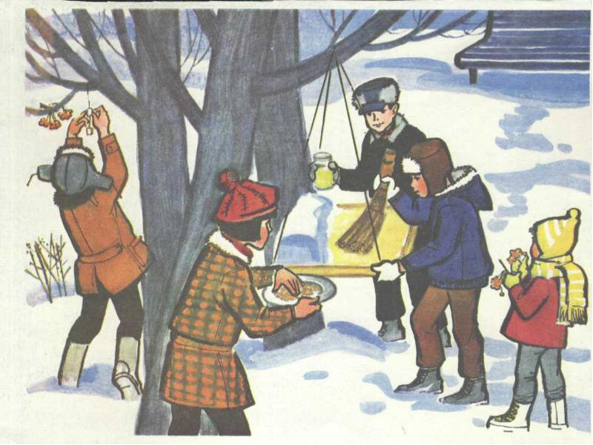

5.Игра «Доскажи словечко» (умение правильно называть существительное).
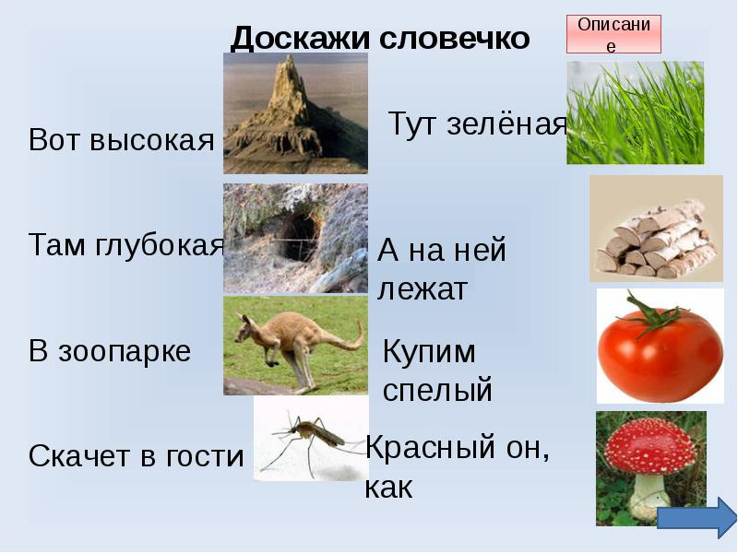

Успехов вам!
Учитель-логопед Л.В.Васильева

Формирование коммуникативных навыков.

Данный раздел работы предполагает решение задач развития эмоционального и ситуативно-делового общения со взрослыми, формирование эмоциональных контактов со сверстниками.

1 ступенька
-Установить эмоциональный контакт с ребенком, побуждать к визуальному контакту, формировать умение слушать педагога, реагировать на обращение, выполнять простую инструкцию: «Подойди ко мне», «Посмотри на меня», «Покажи игрушку»
-Создавать теплую эмоциональную атмосферу, вызывать положительное эмоциональное отношение к ситуации пребывания в детском саду, учитывать индивидуальные особенности детей. На первых порах можно предложить гибкий режим посещения группы.
-Развивать умение обращать внимание и реагировать на мимику и жесты взрослого, его интонации.
-Учить выполнять упражнения, подражая движениям взрослого.
-Формировать у ребенка образ собственного Я, учить узнавать себя в зеркале.
-Вызывать у детей совместные эмоциональные переживания в подвижных играх, хороводах и музыкальных играх.
-Учить приветствовать и прощаться со взрослыми и детьми группы.

2 ступенька
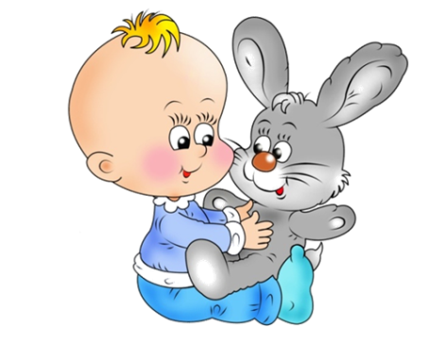

-Закреплять желание и готовность к совместной со взрослым деятельности.
-Учить подражать выразительным движениям и мимике взрослого, изображая мишку, зайку, птичку и и.д.
-Упражнять в подражании мимическим движениям в игровых ситуациях.
-Понимать жесты и выразительные движения (указательный жест, кивок головой, покачивание головой и т.д.), сочетающиеся со словесной инструкцией и без неё.
-Учить узнавать себя и своих близких на фото.
-Объединять детей в пары и учить взаимодействовать в играх с одним предметом.
3 ступенька
-Учить совместной со взрослым деятельности во время индивидуальных занятий, в играх, в свободной деятельности.
-Побуждать к речи в ситуациях общения, к обращению с просьбой «дай», «по-мо-ги» и т.д.
-Учить имитировать элементарные артикуляционные движения.
-Учить узнавать себя, своих близких, педагогов на фотографиях.
-Организовывать «игры рядом», побуждая детей к взаимодействию: передать игрушку, выполнить совместные действия.

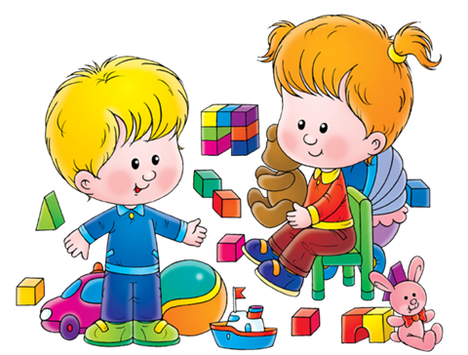

4 ступенька
-Расширять диапазон совместной со взрослым деятельности в играх с элементами сюжета «Накормим куклу», «Накормим зверят», «Построим дом».
-Использовать элементарные драматизации в играх с использованием фольклора(песенок, потешек), совершенствовать навыки выразительных движений.

Чтобы четко говорить – надо с пальцами дружить!

«Чем больше мастерства в детской руке, тем умнее ребенок»
В.А.Сухомлинский

Одним из аспектов развития дошкольника является развитие мелкой моторики и координация движений пальцев рук. Учеными доказано, что развитие руки находится в тесной связи с развитием речи и мышлением ребенка. Импульсы с мышц руки значительно влияют на формирование речевой моторной области мозга только в детском возрасте, пока идет ее

-Развивать артикуляционный праксис в играх на подражание.
-Узнавать сверстников из группы на фотографиях, рассматривая совместные фотографии: «Наши праздники», «Мы гуляем».
-Объединять детей в процессуальных играх и вводить элементы сюжета: «Уложим кукол спать», «Построим дом».
-Учить обращаться друг к другу по имени, здороваться, прощаться, проявлять сочувствие, симпатию.

Учитель-дефектолог С.Р.Скобелева

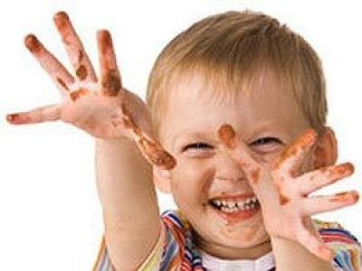

формирование. Дети, которым удаются изолированные движения пальцев рук - говорящие дети, если же пальцы напряженные, сгибаются и разгибаются только вместе, или напротив, вялые, не дают изолированных движений, то это не говорящие дети. До тех пор, пока движения рук не станут свободными, развитие речи добиться не удается. Обычно ребенок, имеющий высокий уровень развития мелкой моторики, умеет логически рассуждать, у него достаточно развиты память и внимание, связная речь.

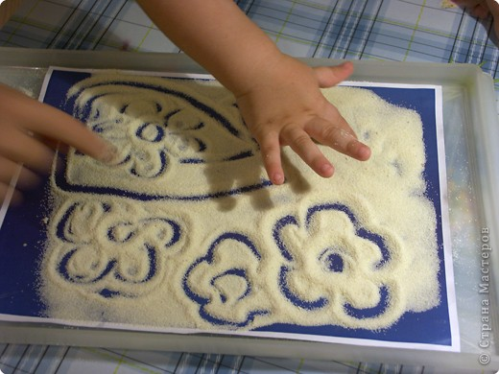

Существуют самые разнообразные формы работы по развитию движений пальцев. А именно:
Массаж и самомассаж:
массажные кольца, мячи, щетки, карандаши, прищепки, крышки, волчки…(развивают силу, ловкость, тактильные ощущения рук ребенка).
Шнуровка, завязывание бантиков
Застегивание пуговиц, молний, кнопок (помогают своевременно овладеть навыками самообслуживания)
Наматывание клубочков
Мозаика, паззлы, конструкторы (развивают зрительно-моторную координацию и ловкость рук у детей)

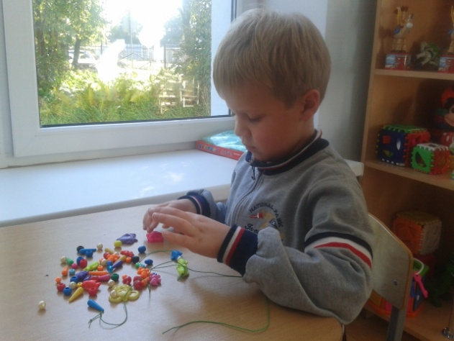

Трафареты, штампы, лекала
Раскрашивание (развивают согласованность рук и глаз ребенка)
Работа с бисером, бусами (развивает сенсорно-двигательные координации, усидчивость)
Аппликация из бумаги (развивает умение уверенно пользоваться ножницами, аккуратность, настойчи-вость в достижении поставленной цели)
Мозаика из бумаги (обрывание) (развивает силу рук, воображение)
Оригами, конструирование из бумаги (развивает точность и согласованность рук и глаз, фантазию у детей)

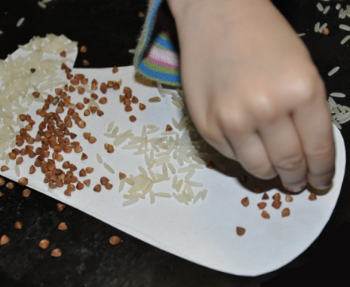

Лепка из пластилина
Рисование пластилином
Рисование пластилиновыми жгутиками (развивает координации движений рук, глазомер, образное мышление)
Конструирование из природного материала
Аппликация из сухих листьев
Мозаика из семян растений
Конструирование из бросовых материалов
Конструирование из проволоки
(развивает зрительную память, фантазию, ручную умелость )
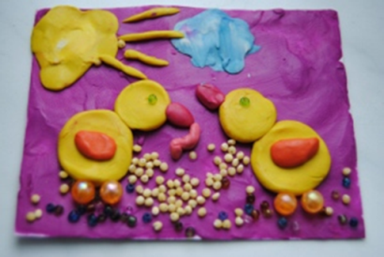

Пальчиковые игры и упражнения.
Это уникальное средство для развития мелкой моторики и речи в их единстве и взаимосвязи. Стихи, сопровождающие упражнения, - это та основа, на которой формируется и совершенствуется чувство ритма. Они учат слышать рифму, ударения, делить слова на слоги. Чувство ритма важно и при обучении письму (для выработки ровного почерка), для запоминания стихов, предупреждения нарушений письма (пропуска гласных).
Упражнения без предметов
(пальчиковые позы: кольцо, коза, вилка, т. д.)
Упражнения с предметами (мячами, прищепками, массажными кольцами, крышками от бутылок, горохом, фасолью, четками и др.)
Речевые пальчиковые игры («Моя семья», «Пальчик-мальчик», «Капустка», «Дружба», «Сидит белка на тележке», «Мы писали, мы писали» и другие)
Графические упражнения

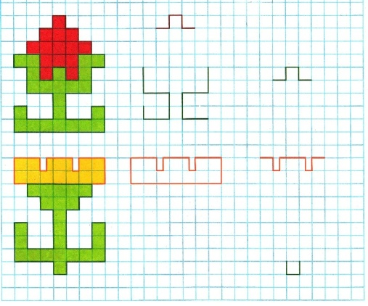

Способствуют развитию тонких, точных, координированных движений рук и пальцев, зрительного восприятия, контроля «глаз – рука», умения действовать по словесной инструкции, внимания, успешного овладения
навыком письма:
Дорожки
Штриховка
Обведение по точкам
Обведение по линиям
Рисование по клеточкам
Графический диктант
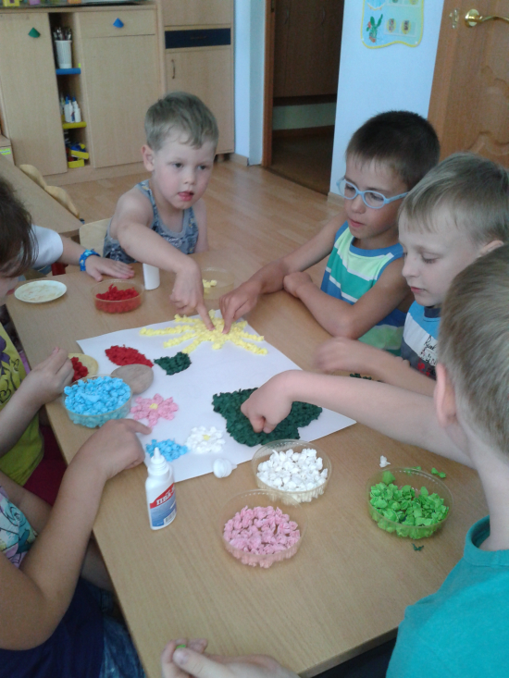
При проведении такой работы необходимо помнить о главном условии успешности всех видов деятельности — ребенку должно быть интересно!
У него должна быть создана положительная мотивация для занятий пальчиковой моторикой с предметами и без них.
Я убеждена, упражнения на развитие тонких движений пальцев рук, дают хорошие результаты в развитие речи детей. Дети начинают четче выражать свои мысли, они доступны и понятны окружающим детям и взрослым. Кроме этого можно заметить, что дети быстрее выходят из затруднительных ситуаций, лучше и быстрее начинают думать.

Воспитатель логопедической группы
Елена Васильева
Главный редактор Трифонова О.В.
Редактор Ю.Г.Белобородова
Верстка: Е.С.Васильева

